# Sprawozdanie ćwiczenia 2 – Arkadiusz Kubiszewski

Jako, że mnie nie było na zajęciach to odrabiam zaległości i przesyłam dość blisko terminu końcowego (powodem była komunia – nie moja)

Link do repo: <https://github.com/Shift-Happens/cw_lista_nr_2>

Stworzenie repa pod ćwiczenie i dodanie plików:

Commit do repa z plikami pierwszymi, które potem edytowałem i poprawiałem:  
jako że nie ustawiałem wcześniej github acitons i workflow automatycznego dla projektu to trochę utknąłem, natomiast po pewnym czasie udalo się pododawać pliki do repo i ustawić workflows.

Ewidentnie cos źle na początku zrobiłem bo nie działa jak powinno, chwile się z tym męczyłem ale w końcu się udało i testy jednostkowe się wykonują (i to z sukcesem):

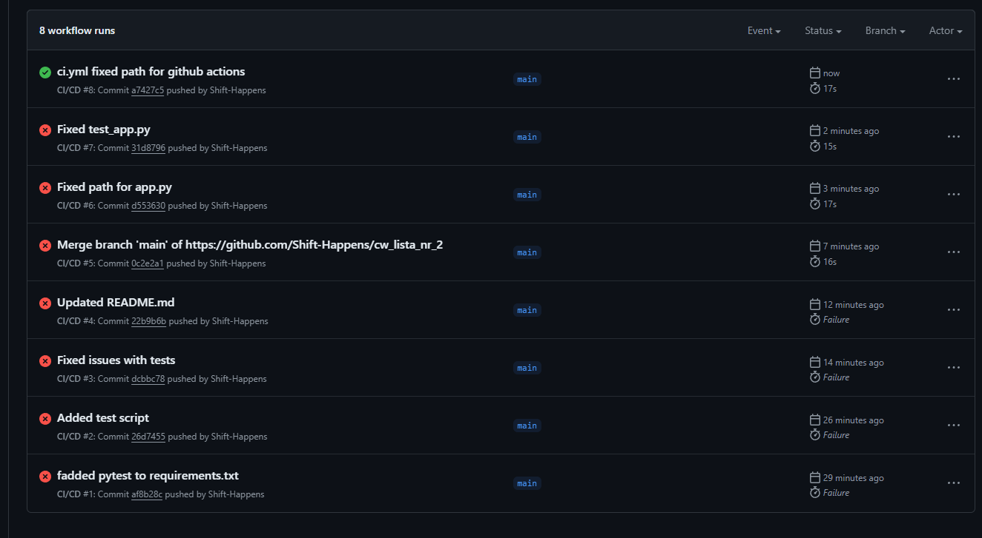

Utowrzenie dockerfile:  
Następnie utworzyłem dockerfile i napisałem podstawowa konfiguracje:   
  
Z jakiegoś powodu docker mi nie śmiga tak jak powinien wiec zainstalowałem ponownie (zyje się raz)  
Teraz kontener się abudował:

Uruchomienie kontenera:

Potwierdzenie działania:  
